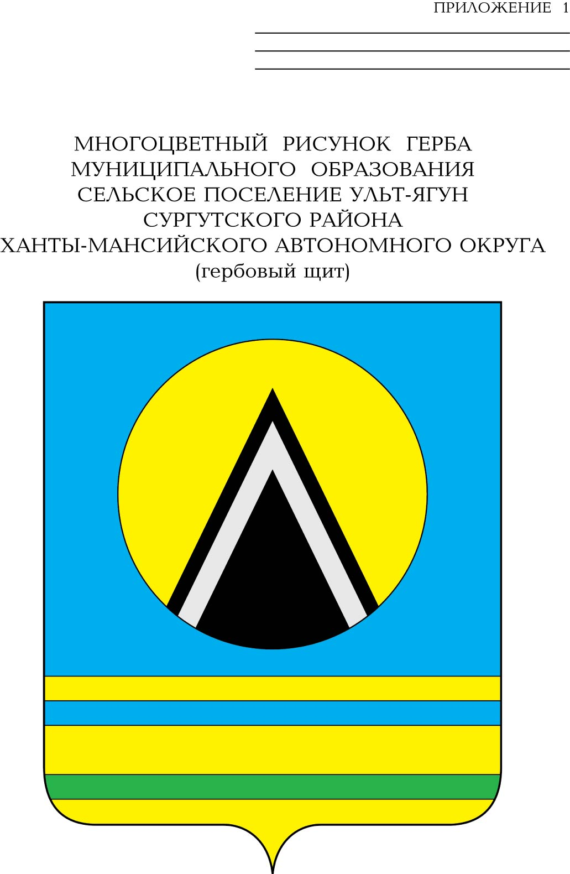
АДМИНИСТРАЦИЯ
СЕЛЬСКОГО ПОСЕЛЕНИЯ УЛЬТ-ЯГУН
Сургутского района
Ханты-Мансийского автономного округа-Югры
ПОСТАНОВЛЕНИЕ - Проект
00.00.2019 года № 00
п. Ульт-Ягун

О внесении изменений в
постановление администрации
сельского поселения Ульт-Ягун
от 02.10.2014 № 105

В соответствии со статьей 160.2-1 Бюджетного кодекса Российской Федерации:
1. Внести приложение к постановлению администрации сельского поселения Ульт-Ягун от 02.10.2014 № 105 «Об утверждении Порядка осуществления главным распорядителем расходов, главным администратором доходов, главным администратором источников финансирования дефицита бюджета сельского поселения Ульт-Ягун внутреннего финансового контроля и внутреннего финансового аудита» следующие изменения:
1.1. Пункт 2.4 раздела 2 изложить в следующей редакции:
«2.4. Внутренний финансовый аудит является деятельностью по формированию и предоставлению руководителю главного администратора бюджетных средств, руководителю распорядителя бюджетных средств, руководителю получателя бюджетных средств, руководителю администратора доходов бюджета, руководителю администратора источников финансирования дефицита бюджета:
1) информации о результатах оценки исполнения бюджетных полномочий распорядителя бюджетных средств, получателя бюджетных средств, администратора доходов бюджета, администратора источников финансирования дефицита бюджета (далее - администратор бюджетных средств), главного администратора бюджетных средств, в том числе заключения о достоверности бюджетной отчетности;
2) предложений о повышении качества финансового менеджмента, в том числе о повышении результативности и экономности использования бюджетных средств;
3) заключения о результатах исполнения решений, направленных на повышение качества финансового менеджмента.».
1.2. Пункт 3.3 раздела 3 изложить в следующей редакции:
«3.3. Внутренний финансовый аудит осуществляется в целях:
1) оценки надежности внутреннего процесса главного администратора бюджетных средств, администратора бюджетных средств, осуществляемого в целях соблюдения установленных правовыми актами, регулирующими бюджетные правоотношения, требований к исполнению своих бюджетных полномочий (далее - внутренний финансовый контроль), и подготовки предложений об организации внутреннего финансового контроля;
2) подтверждения достоверности бюджетной отчетности и соответствия порядка ведения бюджетного учета единой методологии бюджетного учета, составления, представления и утверждения бюджетной отчетности;
3) повышения качества финансового менеджмента.».
2. Обнародовать настоящее постановление и разместить на официальном сайте муниципального образования сельское поселение Ульт-Ягун.
3. Настоящее постановление вступает в силу после его обнародования.
4. Контроль за выполнением постановления возложить на заместителя главы сельского поселения Ульт-Ягун.

Глава сельского поселения Ульт-Ягун Д.В. Юматов

Пояснительная записка к проекту постановления администрации сельского поселения Ульт-Ягун «О внесении изменений в постановление администрации сельского поселения Ульт-Ягун от 02.10.2014 № 105»

В целях приведения муниципальных правовых актов в соответствие с действующим законодательством, необходимо пункт 2.4. раздела 2 изложить в редакции, соответствующей требованиям Федерального закона от 26 июля 2019 г. № 199-ФЗ "О внесении изменений в Бюджетный кодекс Российской Федерации в части совершенствования государственного (муниципального) финансового контроля, внутреннего финансового контроля и внутреннего финансового аудита"

Главный специалист И.В. Тарасенко

